Муниципальное автономное общеобразовательное учреждение

«Туртасская средняя общеобразовательная школа» Уватского муниципального района

Тема

«Трудности реализации системы оценивания в основной школе в условиях ФГОС»

Автор: учитель физики,

Панкратова Анна Васильевна

2019г.

**6 апреля 2016 года Щербова Татьяна Владимировна,** [доцент кафедры педагогики и андрагогики СПбАППО, к.п.н.](http://aneks.center/index.php/about/educators), [провела Всероссийский семинар "Система оценивания в условиях ФГОС"](https://aneks.center/index.php/services/workshops/all-russia/758-Sistema_otsenivaniya_v_usloviyakh_FGOS), где ею было высказано мнение о простоте оценки учебных достижений

ребенка, так как об этом подробно сказано в пункте 1.3.3 Примерной основной образовательной программы основного общего образования. Мне это не представилось достаточно простым: во-первых, моя педагогическая деятельность в основной школе (обучение физике в 7-9-х классах) началась совсем недавно; во-вторых, к системе оценивания, описанной в ООП ООО, мне не все понятно.

Итак, ООП выделяет следующие виды оценивания:

1. стартовая диагностика;
2. текущая оценка;
3. тематическая оценка;
4. портфолио;
5. внутришкольный мониторинг;
6. промежуточная аттестация;
7. Государственная итоговая аттестация

Чаще учитель выставляет текущую и тематическую отметку. С тематическим оцениванием ситуация довольно проста, так как это чаще письменный контроль знаний (критерии прописываются в рабочей программе учителя-предметника), и здесь исключено субъективное отношение учителя. Единственная сложность в том, что «…тематические планируемые результаты устанавливаются самой образовательной организацией»[1]. Это дает право школе установить свою норму оценки, что отрицательно сказывается на ребенке при переходе из одной школы в другую (как и ситуация с разными учебниками и программами). Даже в письмах Минобразования РФ[2] и Министерства общего и профессионального образования РФ[3] говорится лишь об оценивании в начальной школе.

В формулировке текущей оценки сказано об «оценке индивидуального продвижения» и о «поддержании и направлении усилий учащегося» [4]. Можно сделать вывод о наличии субъективности в этом виде оценивания. Щербова Т.В. в своем семинаре приводит схему функций результатов оценивания,



где мы видим стимулирование, поощрение, воспитание, что напрямую зависит от мнения самого педагога. Значит, учитель имеет полное право завысить оценку ребенку (не «3», а «4»), если на данном уроке он выполнил больше или подготовился лучше, чем обычно. А это не значит, что по нормам, принятым и прописанным в рабочей программе, он действительно знает на «4». Но если ребенка не поощрить, это может привезти к отказу подготовки или дальнейшего роста.

Также Т.В.Щербова говорит о том, что должно быть в основе оценивания в рамках ФГОС:

1)процедуры оценки должны быть ориентированы на более широкие образовательные результаты, нежели знания в рамках учебных дисциплин;

2)в основе оценивания результатов образования должна лежать не изначально заданная норма, а положительная динамика изменений достижений обучающегося;

3)анализ результатов оценки учебных и внеучебных достижений должен проводиться с учетом факторов, оказывающих влияние на эти результаты;

4)эффективная система оценки должна строиться на сочетании разнообразных методов оценки. Стандартизированное тестирование – всего лишь один из используемых подходов для определения образовательных результатов;

5)комбинация внутренней и внешней оценки деятельности школы – базовый подход для оценки ее деятельности;

6) расширение спектра оценочных процедур.

В п.2 снова имеет место субъективность оценивания. Получается, что разные учителя оценят одного и того же ученика по-разному?

Почему этот вопрос так актуален для меня? Являясь учителем физики в гуманитарных классах, мне часто приходится сталкиваться с «проблемой» личного отношения к оценке знаний и работы учащегося. Часто задания даже среднего уровня трудны для моих учеников, но если их оценивать по норме лишь на «3» (что и является действительной оценкой знаний), то никакой функции стимулирования и поощрения уже не будет. А это влечет снижение мотивации. Порой, если я не расслышу тихий шепот ребенка с верным ответом, он уже обижается. А если не оценить положительно то, что он знает (запомнил) чуть больше чем обычно…

В итоге, конечно, оценка будет комплексной. Но если ситуация складывается так, что сегодня ученик выучил на «5», а письменная работа на «2» в силу ряда причин, то средний балл 3,5. И учитель ставит «4».

Помимо этого у меня иногда возникают вопрос: достаточно ли доступно представлен материал и в оптимальной ли форме для запоминания? Сомнения возникли после ознакомления с результатами НИИ о содержании и методах обучения АПН СССР в 1972-1988гг, описанными в книге Н.К.Гладышевой и И.И.Нурминского[5]. Несмотря на давность исследований, их результаты актуальны и в наше время, тем более что новых более точных данных в этом направлении нет.

Итак, был поставлен вопрос об относительной эффективности разных видов упражнений и возрастании относительного числа учащихся массовой школы, усваивающих элементы учебного материала физики по мере увеличения числа упражнений. Результаты приведены в таблице.

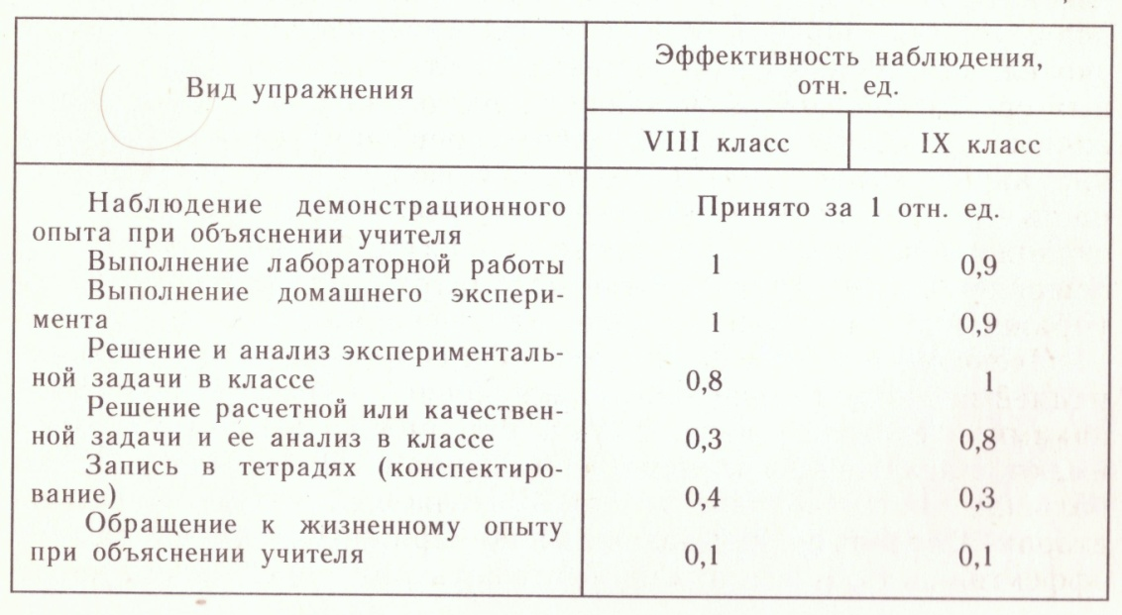

Позволю себе небольшое отступление от темы: обратите внимание на эффективность упражнения «Обращение к жизненному опыту». Всегда считалось, что это действенный прием, но по своему небольшому педагогическому опыту могу судить, что ребенок в момент вспоминания какой-либо ситуации из своей жизни, чаще думает не о ее научном объяснении, а о тех эмоциях, которые он ощущал в тот момент. Или же его жизненная история параллельно может «обрасти» другими лишними для урока добавлениями, что уводит от изучаемой темы.

Были проведены исследования, какой процент учащихся усваивает материал, представленный в разной форме.

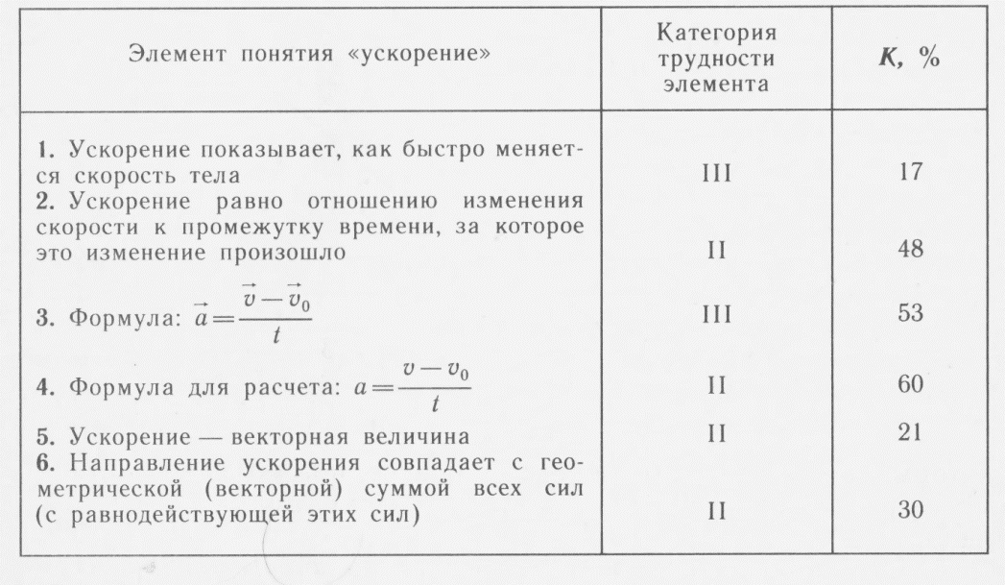

Мы видим, что какая-либо величина, описанная по-разному, воспринимается не одинаково разным числом учащихся.

Вывод по таблицам выше в том, что выбор менее эффективного упражнения приводит к снижению процента учащихся, усвоивших материал на должном уровне. Это же относится к выбору элементов представления понятия. Конечно, учитель сможет выбрать подходящие приемы для класса, но и тут появляется новая сложность. При введении нового элемента учебного материала и в первых упражнениях по его закреплению усваивать этот элемент начинают только 30% учащихся. При дальнейшем выполнении достаточного числа упражнений, данный элемент усваивается приблизительно еще 20% учащихся. В среднем, чтобы элемент учебного материала был усвоен 80% учащихся, в классе нужно проанализировать 21 задачу или вопрос. Если увеличивается категория трудности элемента, то необходимо увеличить и число упражнений, а это до 7 дополнительных заданий в классе. В гуманитарном классе при двух часах физики в неделю это реализовать очень сложно, если не сказать - невозможно.

Поэтому передо мной встает очередной вопрос: стоит ли снижать оценку ученику, если не выполнен весь комплекс упражнений, который бы повысил его уровень? И решить этот вопрос однозначно довольно трудно.

Оценка – это эталон, величина для сравнения. Но применить этот эталон к отдельно взятому ученику не так просто. Тем более что в ФГОС второго поколения много говорится о личностных успехах и о сравнении ученика относительно самого себя, что гораздо целесообразнее.

1. Примерная программа основного общего образования (от 08.04. 2015 №1/15), п.1.3.3.
2. Письмо Минобразования РФ от 03.06.2003 № 13-51-120/13 «О системе оценивания учебных достижений младших школьников в условиях безотметочного обучения в общеобразовательных учреждениях».
3. Письмо Министерства общего и профессионального образования РФ от 19.11.98 г. № 1561/14–15 Департамент общего среднего образования предлагает для использования в практической работе общеобразовательные учреждений методическое письмо «Контроль и оценка результатов обучения в начальной школе».
4. Примерная программа основного общего образования (от 08.04. 2015 №1/15), п.1.3.3.
5. Методика преподавания физики в 8 - 9 классах общеобразовательных учреждений: книга для учителя / Н. К. Гладышева, И. И. Нурминский. - М.: Просвещение, 2001г. - 111 с.